【主日事工分配】Sunday Service Personnel
日期 | 6/30早堂崇拜 | 6/30午堂崇拜 | 7/7早/午合堂崇拜
證道 | 蘇桂村牧師 | 蘇桂村牧師 | 胡至慧牧師
司會 | 張文雄 | 簡英仁 | 潘巨明
領詩 | 曹大為  劉淑清 | 張哲雄/徐惠敏  邵順秀 | 曹大為  劉依清
司琴 | 劉淑瓊 | 劉依清 | 劉淑清
司獻 | 黃文華 | 陳月華 | 周曉霞
招待  點名 | 周曉霞  王積惠 | 陳月華  張巧幸 | 徐惠敏  徐惠敏
歡迎隊 | 潘巨明 | 張巧幸 | 周曉霞
投影片 | 曾錦秀 | 童敏益 | 黃彥璋
音響燈光 | 曾錦秀 | 黃維靖 | 簡英仁
獻花 | 曹大為 | 曹大為 | 楊自豪
午餐清潔 | 王立珍 | 簡英仁 | 譚麗卿

【教會聚會表】Church Schedule
聚會內容Worship/Meeting | 聚會日期Day | 聚會時間Time | 負責/聯絡人  Contact | 電話Telephone
早堂華語崇拜  Mandarin Worship | 週日Sun | 9:30am | 劉淑清姐妹  Samantha Liu | 718-938-2796
午堂台語崇拜  Taiwanese Worship | 週日Sun | 11:00am | 劉淑清姐妹  Samantha Liu | 718-938-2796
英文堂崇拜  English Worship | 週日Sun | 12:30pm | 白書亞牧師  Rev. Joshua Birchfield | 970-689-2671
兒童崇拜Worship  兒童主日學Children S.S. | 週日Sun | 9:30 教室開門  10:00靈修/唱詩11:20合班上課 | 張美琴姐妹  Megan Chang | 917-566-9006
成人主日學  Adult S.S. (早/午堂) | 週日Sun | 早-11:00am  午-12:30pm | 朱駿康弟兄  Richard Chu | 646-255-2268
英文主日學E.S.S.  青年查經Youth S.S. | 週日Sun | 11:00am | 陳鴻成Daniel Chen  Samantha Yu尤立馨  Bridgeen Yap葉麗薇 | 646-267-3815  646-673-3946  347-326-2799
詩班練習  Choir Practice | 週日Sun | 2:00pm | 劉淑清姐妹  Samantha Liu | 718-938-2796
電話祈禱網Phone  禱告會Prayer Meeting | 週二  週三 | 9:00-10:00pm  6:00-8:00pm | 撥712-432-0075  尤陽生牧師 | 密碼141852#  718-746-4199
英文青年團契  Keystone Youth Group  大學社青College/Career | 週五  週五 | 8:00pm  8:00pm | Samantha Yu尤立馨  Bridgeen Yap葉麗薇  陳鴻成Daniel Chen | 646-673-3946  347-326-2799  646-267-3815
弟兄團契Brother FLSP | 不定期 | TBA | 王焱南弟兄 | 917-960-6479
姊妹團契Sister FLSP | 不定期 | TBA | 王曉暉姊妹 | 646-705-1285

基督教紐約聖教會週報

Queens Taiwanese Evangelical Church
第26th週Wk 主後AD 2019/06/30

年度主題 Theme of the Year
《真實活在基督裡》
“Live Truly in Christ”

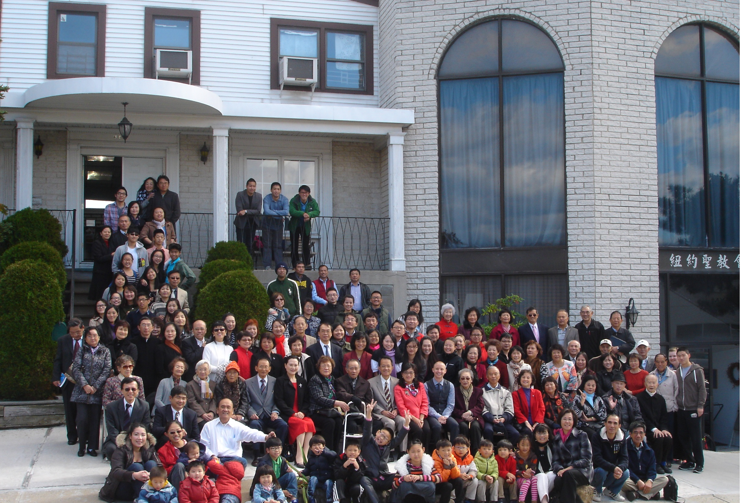

年度金句Key Verse of the Year
歌羅西書Colossians 2:9-10a
「神本性的一切豐盛，都有形有體地住在基督裡面，你們也是在他裡面得了豐盛。」 (新譯本)
「上帝完整的神性攏具體惦佇(tiàm tī)基督內面，恁及(lín kah)祂結聯已經得著豐盛的活命。」(全民台語)
“In Christ the whole fullness of deity dwells bodily, and you have been
filled in him.” (ESV)

榮譽牧師Pastor Emeritus：高耀民牧師Rev. Benjamin Kao
主任牧師Senior Pastor：尤陽生牧師Rev. Johnson Yu, Tel:718-746-4199
英語牧師English Pastor：白書亞牧師Rev. Joshua Birchfield, Tel:970-689-2671
值月同工Coworker of Month：張美琴Megan Chang, Tel: 917-566-9006
教會地址Church Address：40-31 165th Street, Flushing, NY 11358
教會電話Church Tel：(718)460-6326原網址:qtecny.wtc.net 新網址:qtecnyc.org

紐約聖教會早、午堂主日崇拜
第26週 2019年6月30日

早堂: 上午9:30am 午堂: 上午11:00am
司會: 張文雄弟兄 司會: 簡英仁弟兄
司琴: 劉淑瓊姐妹 司琴: 劉依清姐妹

序樂………………………(會眾安靜默禱)………………………司琴
宣召………………………………………………………………司會
讚美…早堂: 1.「祢是何等榮美」 午堂:1.「大山小山歡喜唱歌」
&禱告 2.「我願為祢去」 2.「美妙主耶穌」

信仰宣認…………………使徒信經………………………司會及會
啟應 …………………詩篇第51篇選讀…………………司會及會眾
讀經…………………詩篇23:3…………………司會
證道……………「牧者之詩」……………蘇桂村牧師
奉獻 …………「獻己於主」(生命聖詩458首) ………早堂:王曉暉姐妹
(如果你還不瞭解奉獻的意義，請暫時不必奉獻) 午堂:譚麗卿姐妹
頌榮……………「普天之下萬國眾生」(聖歌29首)………………會眾
祝禱………………………………………………………蘇桂村牧師
阿們………………………「阿們頌」……………………………會眾
殿樂……………………(會眾安靜默禱)………………………司琴

～～～～～～～～～～～～～～～～～～～～～～～～～～～

金句:（詩篇23:3）(華-新譯本/台-全民台語)

(華)『他使我的靈魂甦醒；為了自己的名，他引導我走義路。』
(台)『伊互我的靈魂精英有氣力；為著伊的名導我行義的路。』

歡迎及消息報告……………………………………………………司會

【紐約聖教會-各團隊負責同工】Church Co-worker Team
團隊Team | 同工Coworker | 聯絡電話Contact
主席Chairperson | 尤陽生牧師Rev. Johnson Yu | 718-746-4199
副主席Vice Chair | 陳鴻成Daniel Chen | 646-267-3815
英語牧師EM Pastor | Rev. Joshua Birchfield白書亞牧師 | 970-689-2671
行政一Administration 1  行政二Administration 2 | 唐耀鴻Yea Hung Tang  朴真善Jin Parque | 646-309-2997  516-806-0049
敬拜Worship | 劉淑清Samantha Liu | 718-938-2796
關懷Caring | 王積惠Emily Wang  王曉暉Julia Hu | 646-595-6996  646-705-1285
造就Discipleship | 朱駿康Richard Chu | 646-255-2268
事奉Service | 張廣壽William Chang | 917-547-3501
宣教Mission | 陳元卿Ann Chen | 646-828-6658
財務Finance | 陳鴻成Daniel Chen | 646-267-3815
英語部English Ministry | Christine Li李婷 | 718-640-3181
兒童部Children Ministry | 張美琴Megan Chang | 917-566-9006

【小組聚會/活動】Small Groups/Activities
僕人 | 聚會時間 | 聚會地點 | 聯絡電話
長輩喜樂小組-張文雄夫婦 | 週二10:00am | 40-32 166th Street -社區中心 | (646) 427-7040
週五快樂小組 | 週五8:00pm | 40-32 166th Street -社區中心 | (718) 460-6326
社青小組-朱世杰夫婦/一、三週 | 週六7:30pm | 40-31 165th Street -教會三樓 | (917) 566-8602
靈命更新小組/一、三週 | 週六2:00pm | 40-32 166th Street -社區中心 | (718) 460-6326
週六小組/一、三週 | 週六4:00pm | 40-31 165th Street -教會三樓 | (718) 460-6326
桌球練習-林振成弟兄 | 週一,三8-10pm | 週六2-6 pm -教會一樓 | (917) 754-8503

【2019年春季成人主日學】2019 Spring Adult Sunday School
班別/課程內容Class | 教導老師Teacher | 教室Room
早堂華語CM－創世記Genesis | 朱駿康/卓滿莉/張文雄/黃文華/郭慶海/陳元卿/黃麗淑/薛婉華/王秀華/張廣壽/唐耀鴻 | 一樓餐廳
午堂台語TM－創世記Genesis | 簡英仁/陳月華/張俊雄/林振成 | 三樓客廳
慕道班Seekers | 劉淑瓊/王積惠/高如珊 | 三樓客廳
【6/23主日聚會人數】Attendance
早堂 | 午堂 | 英文堂 | 兒童部崇拜 | 合計
76人 人 | 38人 | 22人 | 兒童16人/大4人 | 156人 人
【6/16/19主日奉獻明細及總計】Offertory Details
十一奉獻
Tithe
感恩奉獻Thanks
建堂Building

其他Others
現金Cash | 十一Tithe | 感恩Thanks | 建堂Building | 其他Others | 總計Total
$ | $ | $ | $ | $ | $

第26週 06/30/2019 值月同工:張美琴Coworker on Duty: Megan Chang
【歡迎與消息報告】Welcome and Announcement
- 歡迎第一次來本教會的新朋友和過訪的主內兄姐。願 神賜恩於您！

□〔教牧/同工團隊〕Pastoral and Co-worker Team
2. 謝謝蘇桂村牧師以神的話語教導我們!願神賜恩於您和師母的事奉!
3. 參加夏令營的弟兄姐妹請到招待桌索取赴會通知和交通指示圖。
4. 下週主日7/7夏令營期間母會10點有一堂華語崇拜，邀請胡至慧牧師證道，沒去夏令營的弟兄姐妹請來參加母會的崇拜。
5. 今年同工改選的最後結果如下：宣教組潘巨明弟兄；敬拜組黃麗淑姐妹；英語部Chris Chan (陳子慶)弟兄；兒童部林杏茹姐妹。為他們蒙神選召加入教會的帶領團隊獻上感恩!
6. 今年任期屆滿的同工有劉淑清姐妹，張美琴姐妹，陳元卿姐妹，李婷姐妹。謝謝她們過去三年的委身帶領和辛勞付出，以及家人的全力支持配合！願神國度的使命和經驗能繼續傳承開展。
7. 今天早上尤牧師和師母去新澤西歸正教會證道。
8. 7/14上午10:00-11:20早、午堂聯合崇拜，並恭守聖餐。11:30-11:50舉行新同工就任式，下午2:30召開新舊交接全體同工會。
□〔宣教團隊/社區事工〕Mission Team/Community Ministries
9.為高如珊姐妹在德國服事禱告，特別是為這次她在德西的烏茲堡(Würzburg)新拓荒學生事工代禱，也記念她父母在台健康、信主。如珊預計7/4返美。
10. 紐約短宣中心主辦「耶穌愛華埠」暑期短宣週，分為全營8/5-11(週一-週日)，半營8/9-11(週五-週日)兩種學習參與方式，7/22前報名有優惠。詳情請看佈告欄海報。
□〔造就團隊/學習講座〕Discipleship Team/Learning Workshop
11.七~十月份成人主日學課程進度:
課)-日期 | 題目 | 經文 | 早/午堂教導者
16)-6/30 | 以撒 | 創25:12-26章 | 朱駿康/張俊雄
07/14 | *早午合堂, 聖餐 | 新同工就任 | (主日學停課)
17-07/21 | 以掃和雅各相爭 | 創27-28章 | 王立珍/張俊雄
18-07/28 | 雅各(一)離家 | 創29-30章 | 朱駿康/簡英仁
19-08/04 | 雅各(二)返鄉1 | 創31-32:12 | 黃麗淑/張俊雄
20-08/11 | 雅各(二)返鄉2 | 創32:12-33章 | 黃麗淑/陳月華
21-08/18 | 雅各(三)築壇獻祭,以撒歿 | 創 34--35章 | 黃文華/簡英仁
22-08/25 | 以掃的後代 36 章,  約瑟弟兄間的相處 | 創36--38 | 張文雄/張俊雄
23-09/01 | 約瑟在埃及的遭遇 | 創39-40章 | 王秀華/陳月華
24-09/08 | 約瑟成了埃及宰相 | 創41章 | 閻忠民/簡英仁
25-09/15 | 飢荒一 | 創42章 | 黃麗淑/張俊雄
*09/22 | *早午合堂 | 黃錦聯醫師 | (主日學停課)
26-09/29 | 飢荒二 | 創43-45章 | 薛婉華/陳月華
27-10/06 | 雅各和兒子移民到埃及 | 創46-47章 | 王立珍/簡英仁
28-10/13 | 雅各臨終前祝福眾子 | 創48:1-49:32 | 王秀華/張俊雄
29-10/20 | 雅各和約瑟歿 | 創49:33-50:26 | 黃文華/陳月華
12.7/14(日)下午2:45-4:45紐約短宣中心與中華海外宣道會合辦「辨識異端迷惑，作亂世真門徒」講座，講員藤張佳音博士，地點中華海外宣道會: 154 Hester St., New York, NY 10013。詳情看佈告欄。
□〔關懷團隊〕Caring Team
13.楊自豪弟兄目前在復健中心療養，繼續為他的復健代禱。
14.請繼續為身心欠安的弟兄姐妹代禱。
□〔財務團隊〕Finance Team
15.建堂基金:個人無息借款尚有$231,000，每月還$4,000，計劃六年內還清，已還$44,000。從2018/2/4至今，建堂基金奉獻累計總數為
$35,954，請按神賞賜您的為建堂奉獻。願主厚厚賜福予您!
16.教會社區中心每週建堂奉獻報告如下：
募款總目標  Pledge Goal | 已收奉獻累計(至6/9, 含台灣募款)  Cumulated Received (Till 6/9, includ. from Taiwan) | 總計還需奉獻  Pledge Still Needed
$980,000 | $655,981 | $324,019
個人借款每月還款  Monthly Pay Back for Personal Loan |  | 本月累計奉獻(至6/9)  Received This Month (Till 6/9)
$4,000 |  | $460

□〔社區活動〕Community Activities
17.信心聖經神學院舉辦「基督教聖樂培訓大會－榮耀的呼召」，時間7/13(週六) 9:00 am-5:30 pm，地點在安提阿信心聖經教會(75-43 Parsons Blvd. 3FL, Flushing, NY 11366)，費用$60(含午餐，一旦註冊繳費後恕不退費，只能找人代替)。詳情及註冊表請看佈告欄，詢問電話: 信心聖經神學院-王冠傳道718-358-3290 / 718-886-9911。
～～～～～～～～～～～～～～～～～～～～～～～～～～～
講道：《牧者之詩》 ◇蘇桂村牧師
經文：詩篇23:3

